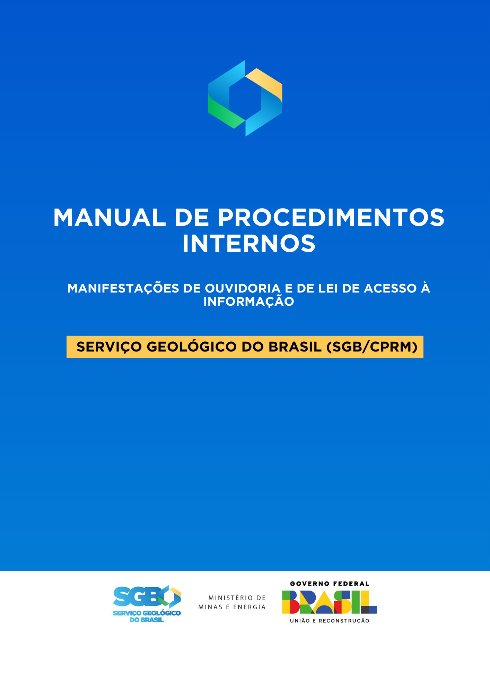

Sumário
Introdução para o Fluxo das Manifestações de Ouvidoria e Pedidos de Acesso à Informação (LAI) 3
Fluxograma das Manifestações de Ouvidoria e de LAI 4
Descrição das Atividades 5
Detalhamento das Atividades 7
1. Recebimento da Manifestação 7
2. Triagem e Classificação 7
3. Encaminhamento à Unidade Responsável 7
4. Análise e Resposta pela Unidade 7
5. Cobrança de Resposta 8
6. Revisão da Resposta 8
7. Envio ao Manifestante 8
Conclusão 9

Introdução para o Fluxo das Manifestações de Ouvidoria e Pedidos de Acesso à Informação (LAI)

Este documento tem como objetivo apresentar o tratamento das manifestações recebidas pela Ouvidoria do SGB/CPRM, abrangendo tanto as manifestações típicas de ouvidoria — como reclamações, sugestões, elogios e solicitações — quanto os pedidos de acesso à informação, nos termos da Lei nº 12.527/2011 (Lei de Acesso à Informação). Importante ressaltar que este documento não contempla o fluxo do canal de denúncias, cujo tratamento segue procedimentos específicos descritos em documento próprio.
A adoção de um fluxo claro e estruturado permite que todos os envolvidos no processo saibam prontamente como proceder nos casos concretos, garantindo uniformidade na condução das etapas e segurança jurídica para a atuação da unidade. Além de orientar, o fluxo traz benefícios diretos às atividades da Ouvidoria, como a mitigação do risco de descontinuidade administrativa, a melhoria na classificação das tipologias, a precisão no envio das respostas conclusivas, a otimização da interlocução com outras áreas do órgão e a identificação mais ágil de possíveis gargalos em processos que demandem ajustes.
O documento apresenta, inicialmente, o fluxograma das etapas que compõem o trâmite das manifestações, de forma sequencial e objetiva. Em seguida, descreve as atividades correspondentes a cada fase do processo, com o detalhamento técnico e normativo necessário à sua correta aplicação. O fluxograma apresentado foi elaborado pela Superintendência de Planejamento Estratégico – SUPLAN.
As manifestações podem ser recebidas por diferentes canais, como a plataforma Fala.BR, e-mail institucional, telefone, WhatsApp, carta ou atendimento presencial. Independentemente da forma de entrada, todas são formalmente cadastradas na plataforma Fala.BR, sistema oficial do Governo Federal, o que garante rastreabilidade, padronização do tratamento e segurança da informação. Após o registro, é gerado um número de protocolo, encaminhado ao manifestante, permitindo o acompanhamento de sua tramitação.
Cada etapa é conduzida com base nos princípios da legalidade, impessoalidade, transparência, eficiência e respeito ao cidadão, assegurando o cumprimento dos prazos legais, a integridade das informações e a adequada prestação do serviço público.
Ao representar graficamente esse percurso, o fluxograma não apenas padroniza os procedimentos e orienta os agentes envolvidos, mas também fortalece a Ouvidoria como instância legítima de escuta da sociedade, reforçando o compromisso institucional com a accountability, a melhoria contínua e a consolidação de uma cultura organizacional baseada na escuta qualificada e na transparência pública.

Fluxograma das Manifestações de Ouvidoria e de LAI

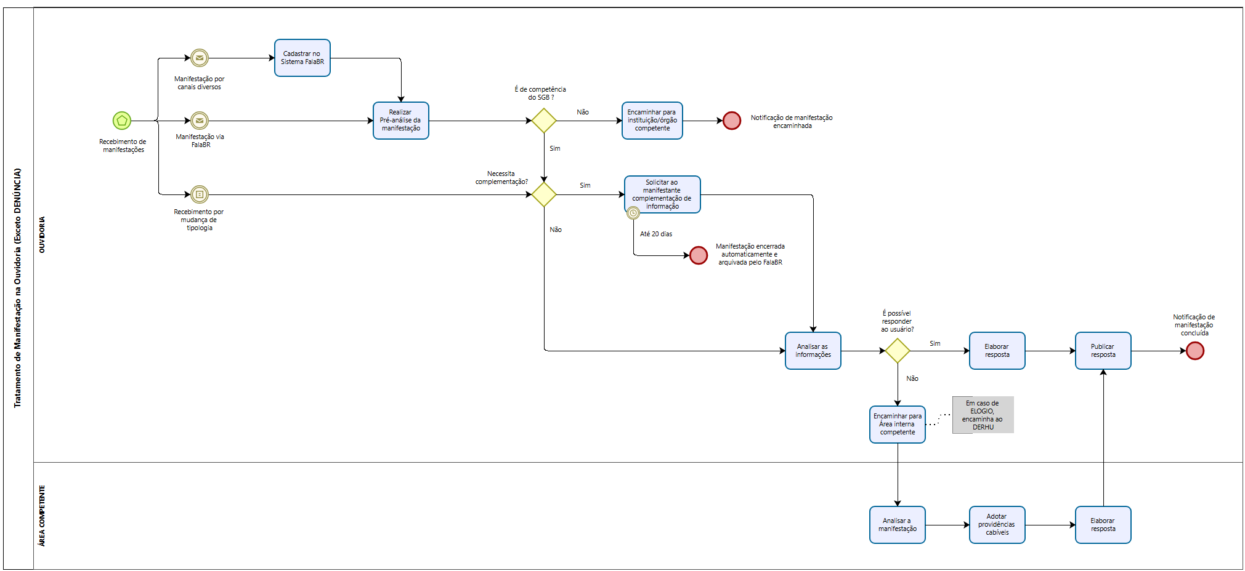

Descrição das Atividades

A Ouvidoria do Serviço Geológico do Brasil – CPRM (SGB-CPRM) constitui-se como um canal institucional de comunicação com a sociedade, destinado a acolher, registrar, analisar e encaminhar manifestações referentes à atuação da entidade. Essas manifestações podem incluir solicitações de informação, reclamações, denúncias, sugestões e elogios, oriundos de públicos internos ou externos, como cidadãos, agentes públicos e autoridades.
Além de ser um instrumento fundamental para o exercício da cidadania e o fortalecimento da transparência, a Ouvidoria também representa uma ferramenta estratégica de gestão, ao possibilitar o aprimoramento contínuo dos serviços prestados pela Instituição.
Todas as manifestações recebidas são encaminhadas à área competente para análise e providências, com a devida observância ao sigilo e à possibilidade de anonimato. O prazo para resposta ao demandante é de até 30 dias corridos, podendo ser prorrogado por igual período, conforme a complexidade da demanda.
A Ouvidoria do Serviço Geológico do Brasil – CPRM disponibiliza diversos canais de atendimento para receber manifestações da sociedade, garantindo acessibilidade, transparência e agilidade no relacionamento com o público:
- Plataforma Fala.BR (Sistema de Ouvidorias do Poder Executivo Federal): acesso via internet, no endereço eletrônico https://falabr.cgu.gov.br;
- Atendimento presencial ou por correspondência: Avenida Pasteur, nº 404 – Urca
Rio de Janeiro – RJ CEP 22290-255
- Telefone: (21) 2546-0370
- Correio eletrônico (e-mail): ouvidoria@sgb.gov.br
- Aplicativo de mensagens (WhatsApp): (21) 99011-3508
Após o recebimento da manifestação, a Ouvidoria realiza o devido registro no Sistema de Ouvidorias do Poder Executivo Federal – Fala.BR. Na sequência, é enviado automaticamente ao endereço de e-mail informado pelo(a) manifestante o número de protocolo gerado, possibilitando o acompanhamento da tramitação e das respostas diretamente pela plataforma.
Após o devido registro, a manifestação é formalmente encaminhada à unidade técnica ou administrativa competente, responsável pela análise e adoção das providências cabíveis. O tratamento da demanda observa rigorosamente os critérios legais de restrição, incluindo o sigilo, a proteção de dados pessoais e a preservação da segurança institucional, assegurando a adequada apuração dos fatos, a elaboração da resposta e, quando aplicável, o atendimento à solicitação apresentada. O encaminhamento é feito via SEI, com prazo definido para retorno à Ouvidoria. Tal número do SEI é posteriormente registrado no Fala.BR, Campo Observação, para posterior rastreamento por parte da Ouvidoria.
A unidade competente realiza a análise técnica da demanda e elabora uma resposta fundamentada, clara e respeitosa, com base na legislação vigente e nos normativos internos aplicáveis. Essa resposta é encaminhada à Ouvidoria dentro dos prazos regulamentares, que variam conforme a natureza da manifestação: até 30 dias corridos, prorrogáveis por igual período, no caso de manifestações de ouvidoria; e até 20 dias corridos, prorrogáveis por mais 10 dias, quando se tratar de pedidos de acesso à informação, conforme disposto na Lei nº 12.527/2011 (Lei de Acesso à Informação – LAI).
Após o recebimento da resposta da unidade responsável, a Ouvidoria realiza uma revisão técnica e editorial com o objetivo de assegurar que o conteúdo esteja adequado ao objeto da manifestação, livre de termos técnicos indevidos, ambiguidades ou expressões inadequadas, e que a linguagem utilizada seja clara, respeitosa, inclusiva e de fácil compreensão para o cidadão. Essa etapa reafirma o papel da Ouvidoria como elo entre a sociedade e a instituição, promovendo a acessibilidade da informação e um tratamento comunicacional humanizado.
Concluída a revisão, a resposta é registrada e formalmente encaminhada ao manifestante por meio do Sistema Fala.BR. Com o envio da resposta ao manifestante, a manifestação é formalmente encerrada no sistema, com todos os registros preservados para fins de controle, auditoria, transparência ativa e prestação de contas institucional.

Detalhamento das Atividades

1. Recebimento da Manifestação
- Responsável: Equipe Ouvidoria
- Canais oficiais: Fala.BR (preferencial), e-mail institucional, telefone, WhatsApp corporativo, correspondência ou atendimento presencial.
- Procedimento:
  - Se recebida fora do Fala.BR, registrar imediatamente na plataforma.
  - Preencher dados essenciais: manifestante, descrição, anexos e classificação inicial.
  - Conferir clareza e informações mínimas para tratamento.
  - Em caso de denúncia, avaliar necessidade de sigilo e ajustar nível de acesso.
- Prazo: No mesmo dia útil do recebimento.
- Ponto de atenção: Registros tardios comprometem prazos; priorizar casos urgentes.

2. Triagem e Classificação
- Responsável: Equipe Ouvidoria
- Objetivo: Definir corretamente tipo de manifestação e encaminhamento.
- Categorias: Solicitação, Reclamação, Sugestão, Elogio, Denúncia, Pedido de Informação (LAI).
- Procedimento:
  - Ler integralmente o conteúdo.
  - Verificar histórico de manifestações semelhantes.
  - Avaliar urgência, gravidade e repercussão.
  - Identificar unidade competente.
- Prazo: Até 2 dias úteis após registro.
- Ponto de atenção: Classificação incorreta gera atrasos e respostas inadequadas.

3. Encaminhamento à Unidade Responsável
- Responsável: Equipe Ouvidoria
- Procedimento:
  - Abrir processo no SEI com a manifestação e anexos.
  - Definir nível de acesso (público, restrito, sigiloso).
  - Incluir número do SEI no campo “Observações” do Fala.BR.
  - Encaminhar à unidade competente com breve resumo do caso.
- Prazo: Até 2 dias úteis após triagem.
- Ponto de atenção: Encaminhamento errado gera retrabalho e risco de perder prazo.

4. Análise e Resposta pela Unidade
- Responsável: Unidade Técnica/Administração demandada.
- Procedimento:
  - Analisar os fatos apresentados.
  - Realizar verificações necessárias (documentais, técnicas ou presenciais).
  - Elaborar resposta clara, fundamentada e em linguagem acessível.
  - Enviar resposta à Ouvidoria via SEI.
- Prazos legais:
  - Geral (Lei 13.460/2017): até 20 dias corridos (+20)
  - LAI (Lei 12.527/2011): até 20 dias corridos (+10)
  - Denúncia: triagem em até 10 dias úteis; encaminhamento à apuração em até 20 dias úteis.
- Ponto de atenção: Evitar respostas evasivas e jargões técnicos sem explicação.

5. Cobrança de Resposta
- Responsável: Ouvidoria
- Procedimento:
  - Monitorar prazos diariamente.
  - No 20º dia do prazo original, enviar cobrança formal à unidade.
- Prazo: No 20º dia ou antes, se houver risco de atraso.
- Ponto de atenção: Cobrança preventiva evita descumprimento de prazo legal.

6. Revisão da Resposta
- Responsável: Ouvidoria
- Procedimento:
  - Verificar se atende ao pedido integralmente.
  - Avaliar clareza, objetividade e cordialidade.
  - Ajustar termos técnicos para linguagem cidadã.
  - Solicitar complementação, se necessário.
- Prazo: Até 3 dias úteis após recebimento.
- Ponto de atenção: Revisão de qualidade previne insatisfação do manifestante.

7. Envio ao Manifestante
- Responsável: Equipe Ouvidoria
- Procedimento:
  - Registrar resposta no Fala.BR.
  - Enviar ao manifestante.
  - Encerrar manifestação no sistema.
  - Informar possibilidade de recurso, quando aplicável.
- Prazo: Imediato após revisão.

Conclusão

A adoção e consolidação deste fluxo de tratamento das manifestações materializa, de forma concreta, as boas práticas de governança recomendadas pela Controladoria-Geral da União (CGU), pela Secretaria de Coordenação e Governança das Empresas Estatais (SEST/ME) e pela Comissão Interministerial de Governança Corporativa e de Administração de Participações Societárias da União (CGPAR), as quais reconhecem a Ouvidoria como instrumento estratégico de integridade, controle social e apoio qualificado à tomada de decisão. Ao padronizar procedimentos e estabelecer parâmetros claros para cada etapa do processo, este manual entrega benefícios tangíveis para as atividades da unidade, como a mitigação do risco de descontinuidade administrativa, a melhoria na classificação das tipologias, a precisão e qualidade no envio das respostas conclusivas, a otimização da interlocução com as demais unidades do órgão e a identificação ágil de possíveis gargalos em processos que demandem ajustes, conferindo, ainda, maior segurança jurídica à atuação da Ouvidoria. Além de assegurar a observância dos princípios da legalidade, impessoalidade, moralidade, publicidade e eficiência, este instrumento fortalece a transparência, a accountability e a cultura institucional de escuta ativa, promovendo a participação social como elemento essencial para o aprimoramento contínuo dos serviços prestados pelo SGB-CPRM e para a consolidação da confiança da sociedade em sua missão institucional.

Ouvidoria do SGB-CPRM
Avenida Pasteur, 404
4º andar – Sala 1414
Urca – Rio de Janeiro /RJ.
CEP.: 22290-255
(21) 3044-0558

ouvidoria@sgb.gov.br

